Comunicato stampa Sulz am Neckar, luglio 2019

La chiave per una maggiore sicurezza - maniglie di comando chiudibili a chiave di KIPP

Le maniglie e le manopole KIPP sono utilizzate per il fissaggio e il bloccaggio manuale. Sono utilizzati, ad esempio, nell'ingegneria meccanica, nella costruzione di utensili, nella costruzione di impianti, nonché su apparecchiature di collaudo e dispositivi medici. Le nuove impugnature con serratura sono particolarmente utili nei settori rilevanti per la sicurezza. Impediscono l'allentamento incontrollato del collegamento a vite o del raccordo.

KIPP ha incluso i pomelli a lobi chiudibili a chiave nella sua gamma di prodotti, che sono adatti per l'uso nella costruzione di attrezzature. I pomelli chiudibili a chiave sono utilizzati anche nell'industria dell'imballaggio, nella costruzione di macchine e utensili speciali e nel settore del campeggio. I pomelli stessi sono realizzati in materiale termoplastico, le parti in acciaio sono passivate di colore blu e i cilindri di chiusura sono in zinco pressofuso. Questa composizione di materiali garantisce una resistenza al calore fino a 100 °C.

I pomelli a lobi con serratura sono disponibili con filettatura interna e esterna nelle misure M8 e M10. Inoltre, KIPP offre la misura M6 come variante con filettatura interna. Le filettature esterne sono lunghe 20 mm. La fornitura comprende due chiavi che possono essere rimosse in entrambe le posizioni (aperta o chiusa). Poiché pomelli a lobi sono a chiusura universale nella versione standard, è possibile aprire o chiudere più pomelli con una sola chiave, semplificando così la gestione quotidiana. Su richiesta, KIPP può produrre versioni speciali con diverse varianti di serratura o altre varianti di filettatura.

Caratteri spazi vuoti compresi:
Titolo: 86 caratteri
Testo: 1.622 caratteri
Totale: 1.708 caratteri

KIPP ITALIA SRL
Alessia Verticchio
Via Gaudenzio Ferrari, 21 B
21047 Saronno (VA)

Telefono: 07454 793-30
E-Mail: alessia.verticchio@kipp.it

Ulteriori informazioni e foto pubblicate
Vedere www.kipp.it, regione: Germania, rubrica: News/area stampa

Foto

La chiave per una maggiore sicurezza - maniglie di comando chiudibili a chiave di KIPP  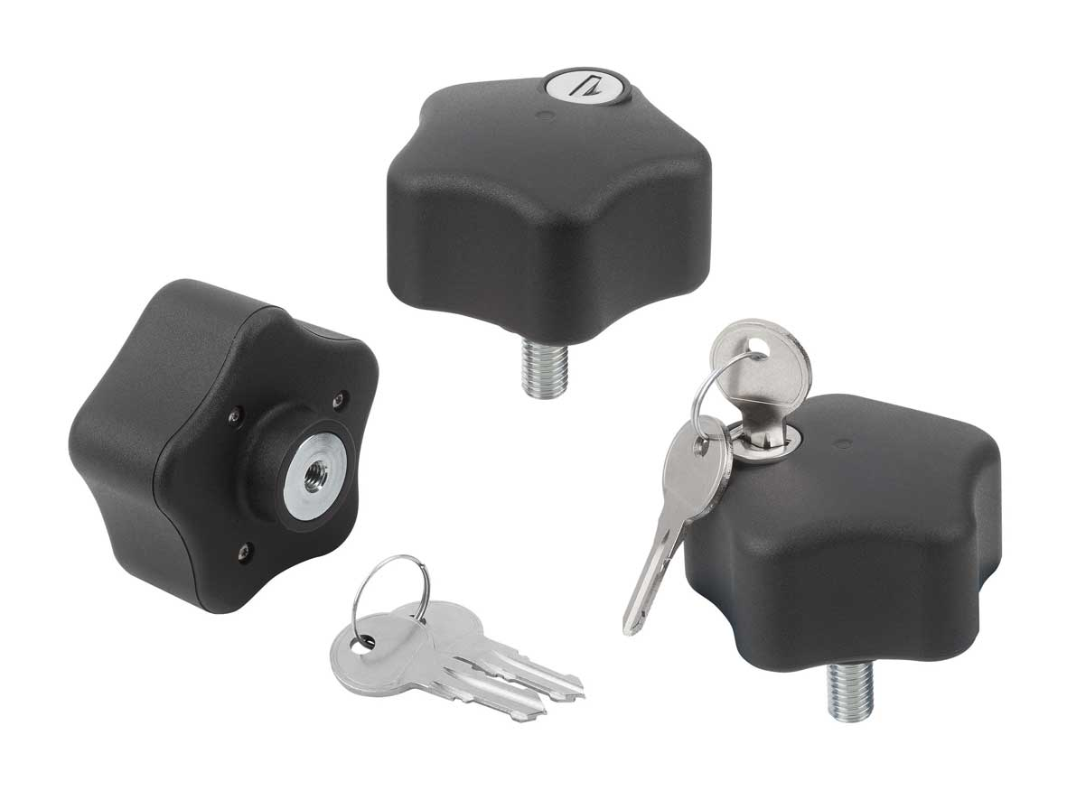 | File di immagine:  KIPP_Bediengriffe abschließbar_K1378_CMYK.jpg

Diritti di immagine: pubblicazione concessa in licenza e gratuitamente in riviste specializzate.
Si prega di citare la fonte e fornire una copia.

